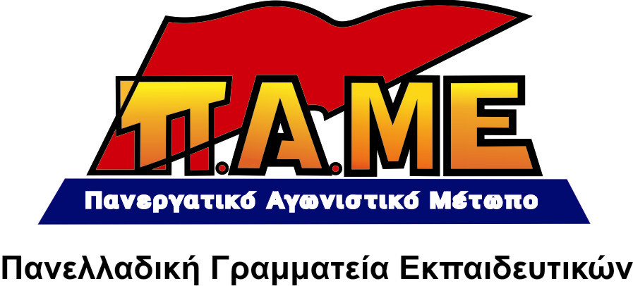
ΙΠΕΜ/ΔΟΕ: Ινστιτούτο Παιδαγωγικών Ερευνών Μελετών της ΔΟΕ ή αλλιώς Ενσωμάτωσης και Παραμόρφωσης Εκπαιδευτικών!
Χρηματοδοτείται πλέον κι από την Ευρωπαϊκή Ένωση!!!
Το ΙΠΕΜ/ΔΟΕ χρηματοδοτείται πλέον κι από τα ΕΣΠΑ, δηλαδή κονδύλια της Ευρωπαϊκής Ένωσης!! Συγκεκριμένα, αφού πρώτα πιστοποιήθηκε, επιχορηγήθηκε με 2 εκατομμύρια ευρώ για «επιμόρφωση» 1300 εκπαιδευτικών μέσω 65 προγραμμάτων που θα πραγματοποιηθούν σε Ήπειρο, Δυτ. Μακεδονία και Θεσσαλία. Η ΔΟΕ δηλαδή, δια μέσου του ΙΠΕΜ, χρηματοδοτείται απ’ τη λυκοσυμμαχία της Ε.Ε. του κεφαλαίου, από αυτούς που ρημάζουν τη ζωή μας! Το ίδιο κάνουν και τα διάφορα ινστιτούτα των ΓΣΕΕ, ΑΔΕΔΥ, ΟΛΜΕ, ΟΙΕΛΕ.
Είναι ολοφάνερο ότι τα συνδικάτα αυτά δεν υπηρετούν τους εργαζόμενους, Υπηρετούν τη στρατηγική του κεφαλαίου, διαφορετικά δε θα τα χρηματοδοτούσε η Ε.Ε. Μέσα από τα ινστιτούτα τους προωθούν, με το αζημίωτο, την πολιτική της Ε.Ε. και της κυβέρνησης του μαύρου μετώπου, καθαγιάζουν τους ιμπεριαλιστικούς οργανισμούς.
Το ΙΠΕΜ και με κονδύλια της Ε.Ε. θα ντύνει "επιστημονικά" το ταξικό σχολείο, το σφαγιασμό των μορφωτικών δικαιωμάτων, την πολιτική που εξυπηρετεί την κερδοφορία και την ανταγωνιστικότητα του κεφαλαίου και για το σκοπό αυτό θα "επιμορφώσει" εκπαιδευτικούς που θα την υπηρετήσουν. Θα "επιμορφώσει" επίσης και "συνδικαλιστές" (βλ. εργατοπατέρες), που θα χρησιμοποιηθούν για να διαβρώσουν παραπέρα το συνδικαλιστικό κίνημα που κινείται στη γραμμή της συναίνεσης και της υποταγής.
Η συγκεκριμένη επιμόρφωση στοχεύει στη δημιουργία αλλά και στην παγίωση του ΄΄νέου΄΄ εκπαιδευτικού, άξιου πλασιέ της επιχειρηματικότητας, της δεξιότητας, της αντιεπιστημονικότητας και της υποταγής. Τον θέλουν καλολαδωμενο γρανάζι στη μηχανή του καπιταλιστικού συστήματος για να ετοιμάσει καλύτερα τον αυριανό υποταγμένο ευέλικτο εργαζόμενο.
Την ώρα που το σύνολο των εκπαιδευτικών δέχεται άγρια επίθεση στα εργασιακά και ασφαλιστικά τους δικαιώματα, την ώρα που τα παιδιά της λαϊκής οικογένειας στερούνται και των στοιχειωδών αγαθών στην εκπαίδευση (όπως τα βιβλία), την ώρα που η παιδεία προετοιμάζεται να γίνει ξέφραγο αμπέλι-βορά στις επιχειρήσεις, το ινστιτούτο της υποταγής ΙΠΕΜ/ΔΟΕ δίνει χείρα βοηθείας στο ΥΠΔΒΜθ να προωθήσει την πολιτική του.
Το παρελθόν του ΙΠΕΜ βρίθει παραδειγμάτων ερευνών οι οποιες δίνουν στο Υπουργείο το απαραίτητο δήθεν θεωρητικό πάτημα για την υλοποίηση των επαίσχυντων μέτρων. Να θυμίσουμε την έρευνα για τις συνθήκες άσκησης του εκπαιδευτικού έργου, έρευνα η οποία καθαγιάζει κάθε αντιδραστική αλλαγή (π.χ. αξιολόγηση με τα κριτήρια της αγοράς); Την έρευνα που έβγαλε λάδι τα καινούργια βιβλία της αμάθειας; Την έρευνα για τα 800 πιλοτικά σχολεία, που, με βάση το ερωτηματολόγιο που έθεταν, δεν υπήρχε το περιθώριο διαφωνίας με το θεσμό αλλά μόνο ο βαθμός συμφωνίας χωρίς να θίγεται ο θεσμός του ΄΄νέου΄΄ σχολείου;
Για το ταξικό συνδικαλιστικό κίνημα η εξέλιξη του ΙΠΕΜ/ΔΟΕ δεν ήταν κεραυνός εν αιθρία. Είχαμε προειδοποιήσει για το ρόλο αυτών των ινστιτούτων κι επιβεβαιωθήκαμε.
Να καταργηθούν τώρα τα ινστιτούτα της ενσωμάτωσης (το ΙΠΕΜ της ΔΟΕ, το ΚΕΜΕΤΕ της ΟΛΜΕ, το ΠΟΛΥΚΕΝΤΡΟ της ΑΔΕΔΥ και το ΙΝΕ της ΓΣΕΕ)! Το ΠΑΜΕ εκπαιδευτικών ξεκαθαρίζει ότι δεν πρόκειται να συμμετέχει σε κανένα ευρωπαϊκό "επιμορφωτικό" πρόγραμμα του ΙΠΕΜ. Καλούμε τους εκπαιδευτικούς να κάνουν το ίδιο. Να το ακυρώσουμε στην πράξη! Να συμπορευτούν με το ταξικό σ.κ. για ανατροπή της συγκυβέρνησης, να μην εφαρμοστούν τα μνημόνια, για αποδέσμευση από την Ε.Ε. και μονομερή διαγραφή του χρέους, με το λαό στο τιμόνι της εξουσίας. Αυτή είναι σήμερα η μόνη διέξοδος για τους εργαζόμενους.
. Φλεβάρης 2012

